C:\Users\zenrin\AppData\Local\Microsoft\Windows\Temporary Internet Files\Content.IE5\OYLOII2Q\MC900228485[1].wmf２０１４　園長だより　９月号　　　　　　　　　　　　　　　　　　　　　（平成26年9月19日発行）

祖父母参観お出でくださり有難うございました。

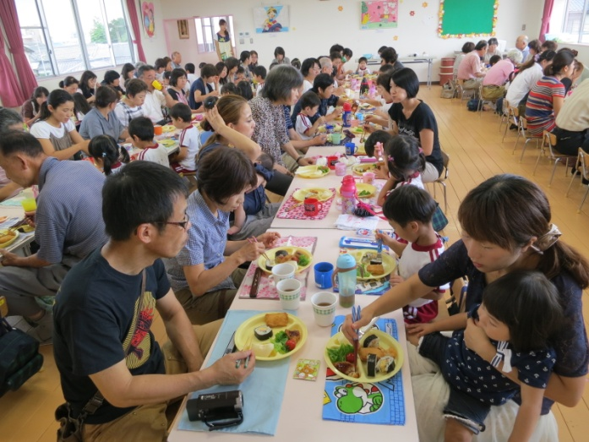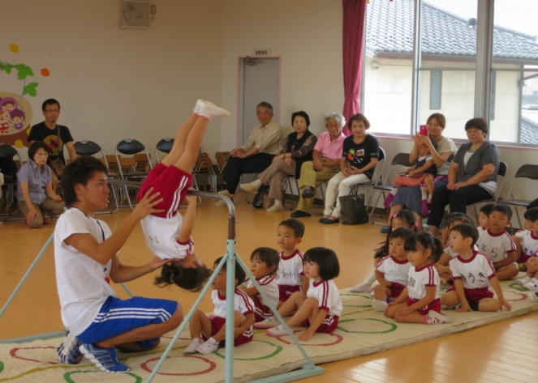

　　会食風景　―どの顔もうれしそう―　　　　　　　　　体操の斉藤先生の授業―どの顔も真剣―

　先日の祖父母参観ではお忙しいところ，また，遠路よりお出でくださいまして有難うございました。

　その時にお話ししました２つのことにつきまして，もう一度簡単にここに書かせていただきます。

　一つ目は，幼稚園教育の最大の特色についてです。今更言われなくとも分かっているといわれてしまうかもしれませんが，幼稚園は集団教育の場だということです。もう少し正確に言うならば，集団の中にありながらその中で個の伸長を図る場であるということです。集団のために個人を犠牲にするあるわけではありませんが，周りを無視して個人の望みを優先させることばかりでもいけません。一言で「集団教育の場」といっても，その中味はその時々ですべて違うものです。したがって，この時はこうすれば良いなどという簡単なものは何一つありません。そういうわけで，私たちの仕事は試行錯誤の連続です。プロの教師が試行錯誤で大丈夫かという疑問もあるでしょうが，教育とはそういうものです。であるからこそ，一人の親がいれば事足りるということにはならないし，一人の優秀な教師がいればそれで大丈夫ともなりません。周りのいろいろな力が働いてはじめてバランスのとれた人間形成につながるのです。ですから一人の大切な我が子を育てる場合，多くのいろいろな人間と接することは有益だといえます。私たちもチームで取り組む努力をこれからも続けなければなりません。

　二つ目は，「子ども・子育て支援新制度」についてです。小学校就学前の施設としては，これまで幼稚園（文部科学省が主管）と保育所（厚生労働省が主管）の2つが多く利用されてきました。新制度では，その両方の良さをあわせもつ「認定こども園」（内閣府が主管）ができました。この善隣幼稚園も平成25年10月1日付で認定こども園となりました。石岡市にある私立の7つの幼稚園全てが認定こども園になりました。この制度改革で保護者の皆様が最も身近に不安に感じることは保育料金についてだと思います。簡単に言うと，保育所と同じように保護者の所得に応じた保育料になるということです。ただ，お一人お一人のそれぞれの保育料がいくらになるのかは現時点でははっきりしません。これについては１０月９日（木）１３：３０～１５：００に皆様に説明の機会を予定しました。例年，文化祭の準備段階で保護者の皆様には幼稚園までご足労願っているわけですが，今年はその機会に合わせて９０分間の前半で上記の説明会を行おうというものです。来年度入園希望，また入園検討中の皆様にもご出席可能なものとし，説明，質疑等（３０分間）が終了しましたら一時休憩し，その後文化祭関係の議題に移る，という予定です。今年は大きな制度改革の直前でもあり，是非皆様にはご出席いただき，新制度へのご理解を深めていただく機会としていただきますようお願いいたします。

　なお，本園では入園決定者向けの説明会は２月に実施しておりますが，入園検討者向けの説明会は例年実施しておりません。現在入園を検討中の方は疑問点や不安な点などにつきまして遠慮なく直接お問い合わせくださいますようお願い申し上げます。　　　　　　　　　　　　　　　　　　　　　　　　　【　園長　　平澤　正則　】